2 | 3 | Lekcija 1: Kamo ići?

2.3 Zadatak 1. Što radiš u slobodno vrijeme?
Turističke atrakcije
Look at the following two pictures and answer the questions.

Koji je ovo grad?
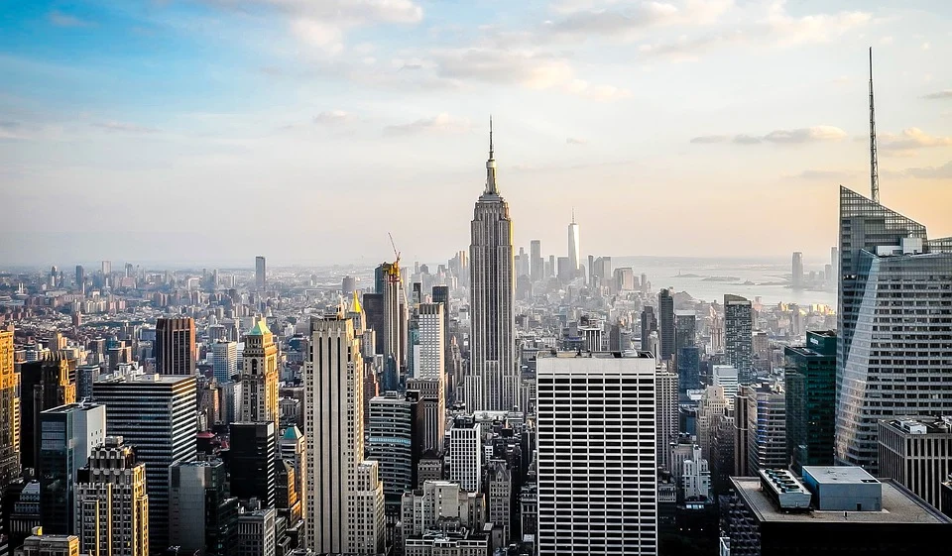 | 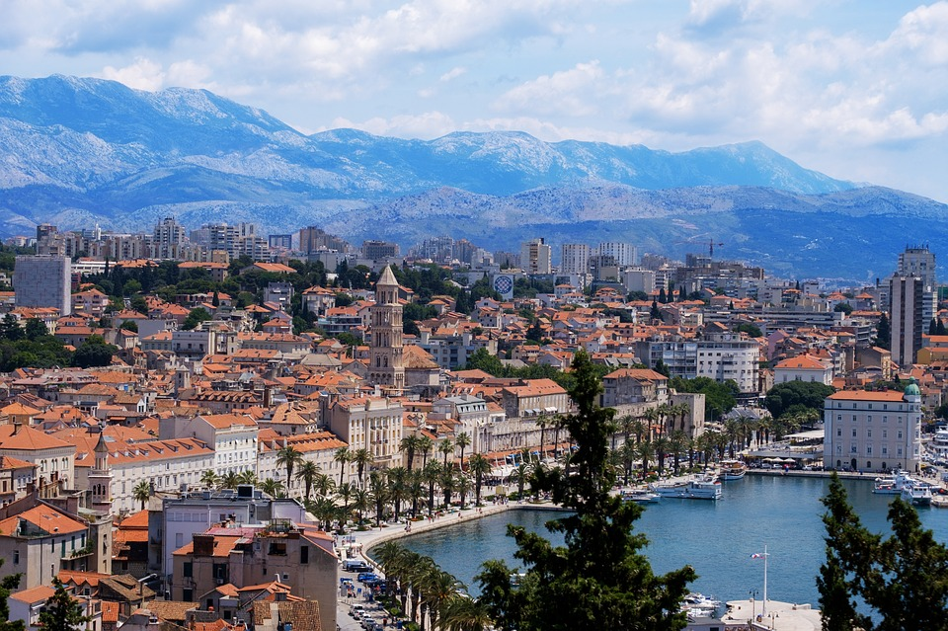
Ovo je… | Ovo je…

Kakav je grad?
[odgovor] → Grad […]
je lijep | je ružan | je star | je moderan | je zanimljiv
ima bogat sadržaj |  | nema bogat sadržaj

1 | Želiš li ići u New York ili u Split? Zašto?
- Da, želim ići u New York.
- Ne, ne želim ići u New York.
2 | Što želiš raditi u New Yorku ili u Splitu?
- U New Yorku želim posjetiti…
- U Splitu želim posjetiti…
3 | Što misliš, kamo idu turisti?
 | - Turisti idu… (choose from the list below)

U New Yorku turisti idu... | U Splitu turisti idu...
[choose from the list below] → | [choose from the list below] →

u bar | u kino | u muzej | u restoran
u park | u kazalište | u knjižnicu | u prirodu

na trg | na stadion | na koncert | na predstavu
na pivo | na vino | na večeru | na kavu
na planinu | na otok | na brdo | na utakmicu

1 | Kamo želiš ići (koji grad želiš posjetiti)?
 | - Želim ići u/na…

Moj grad
Talk with your classmates about your city. Where do people usually go? For the second question in this section, use options from the previous task (to a concert, to a park, etc.).
2 | Kako se zove tvoj grad?
 | -
3 | Kamo turisti moraju ići?
 | -

2.3 Zadatak 2. Kamo ideš?
Answer the following question 🚶

Kamo ti ideš u slobodno vrijeme ili vikendom?
[odgovor] →
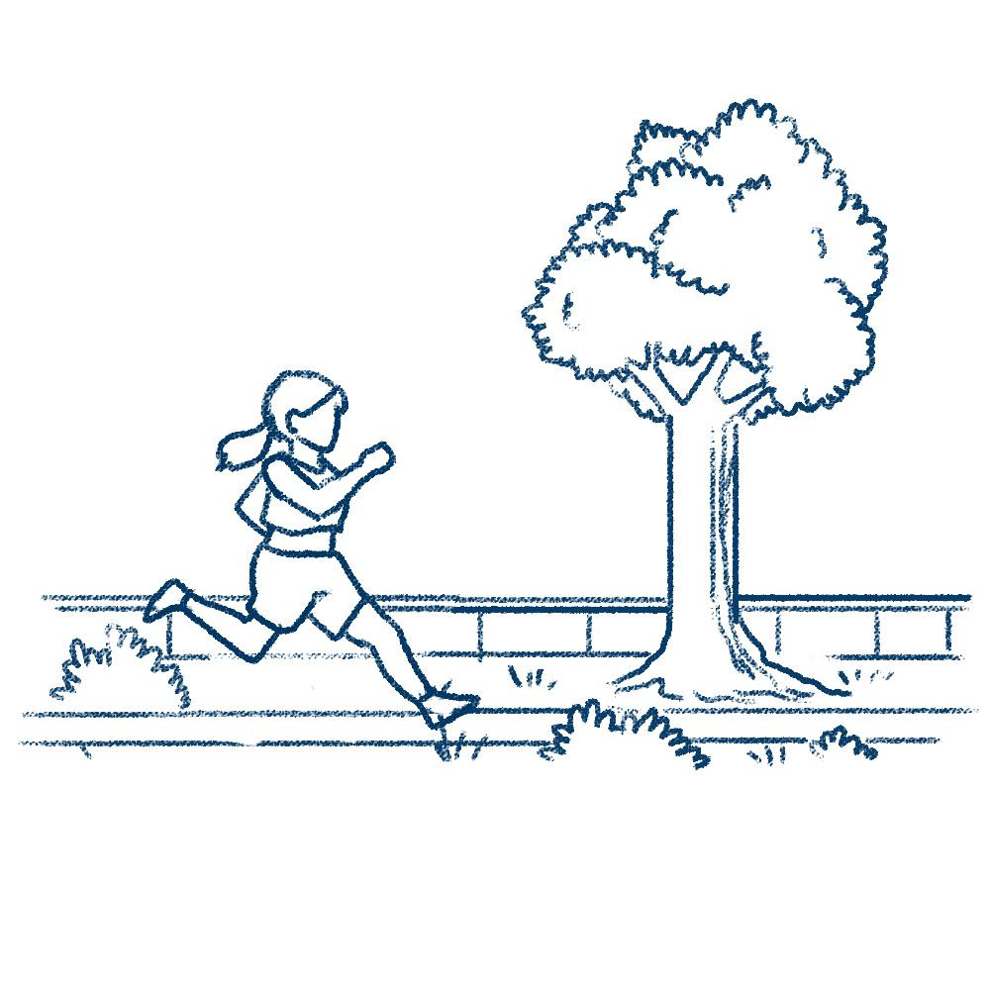 |  | 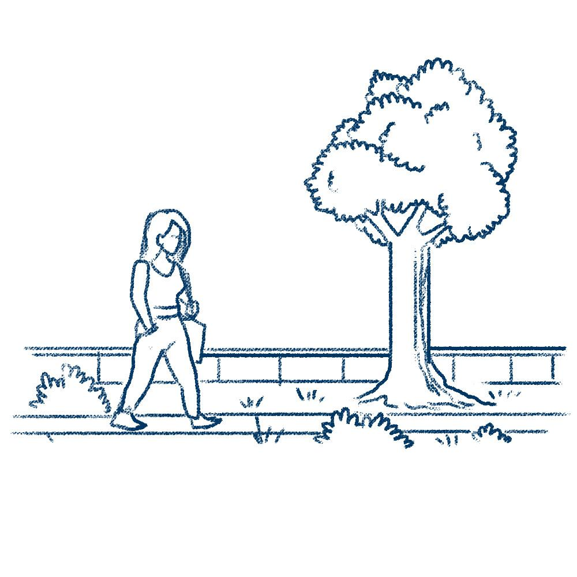
Idem u park trčati. | Idem u teretanu vježbati. | Idem u park šetati.
 | 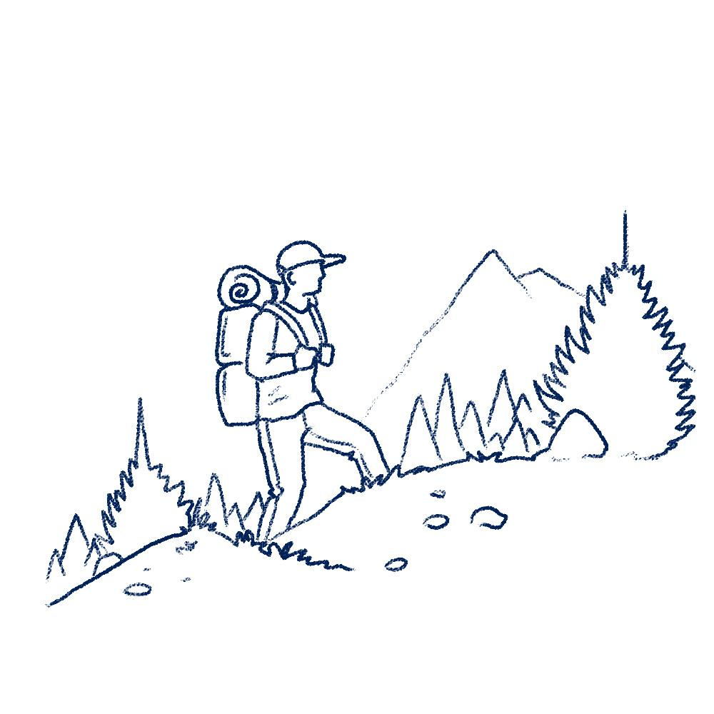 | 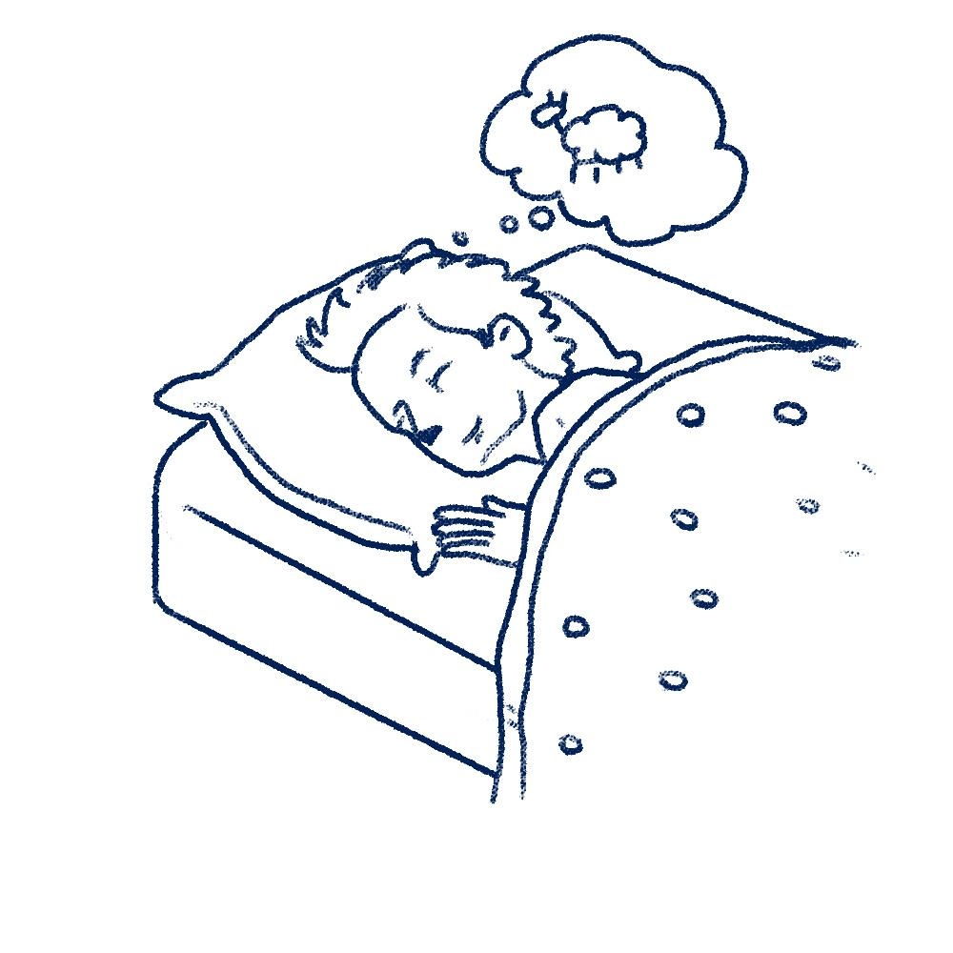
Idem u sobu gledati TV. | Idem u šumu planinariti. | Idem u sobu spavati.
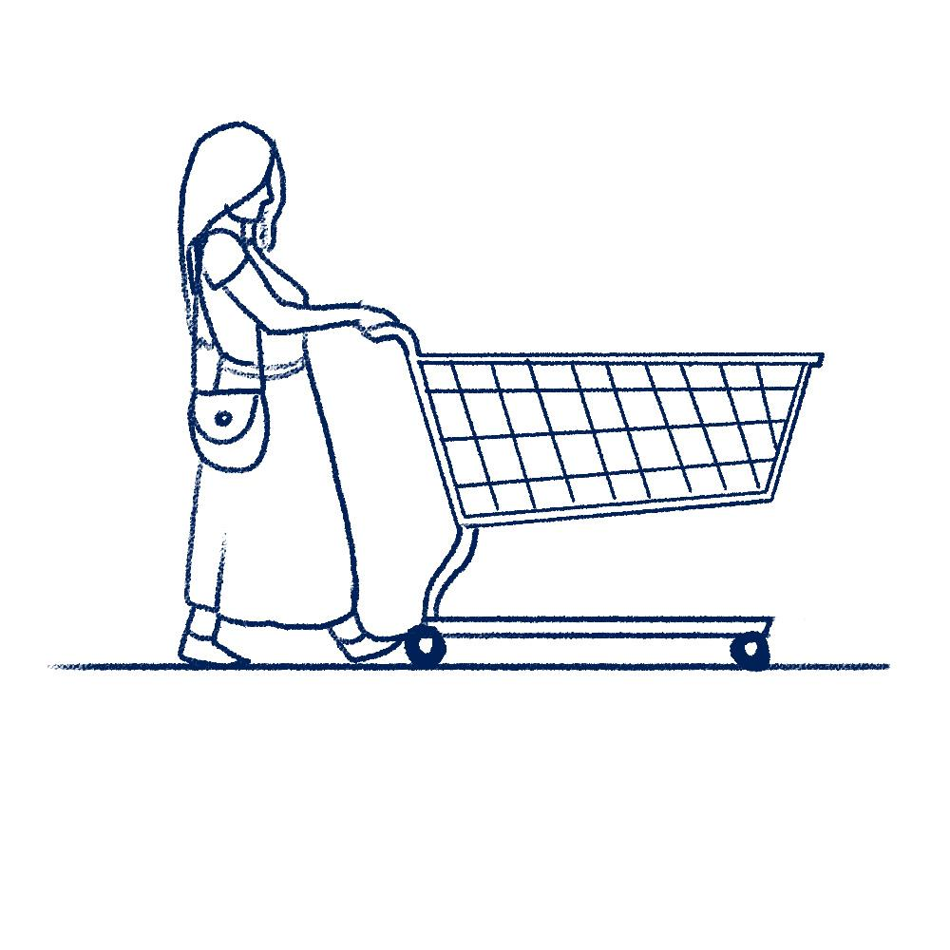 | 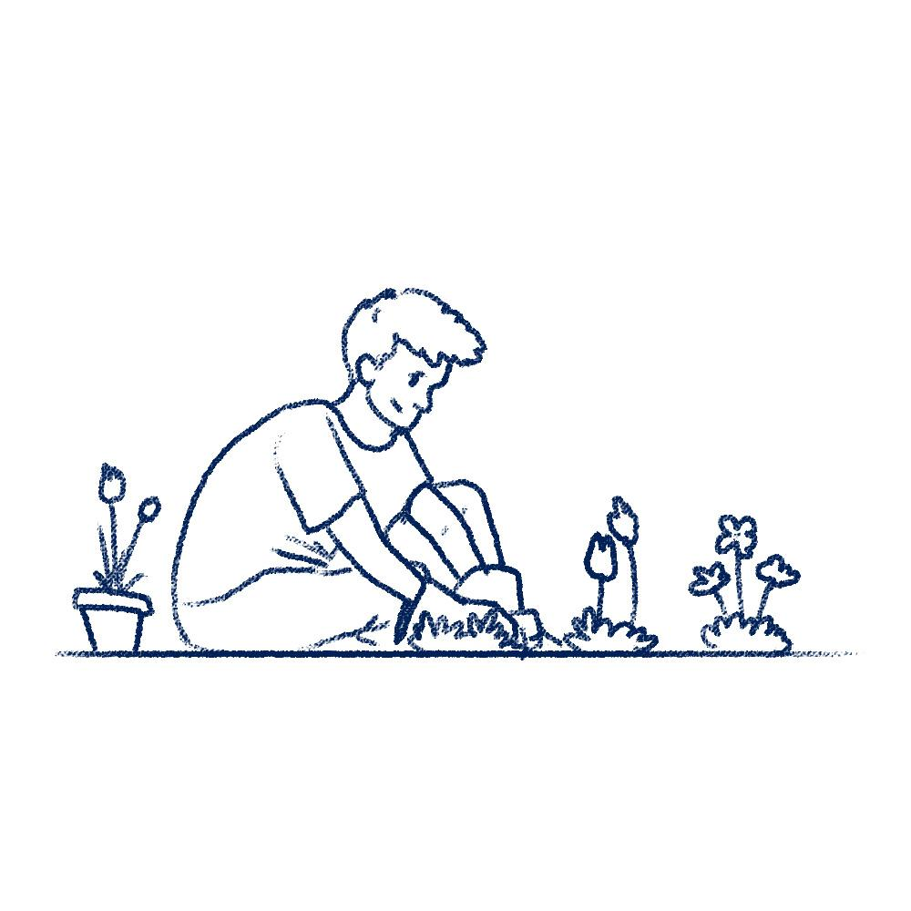 | 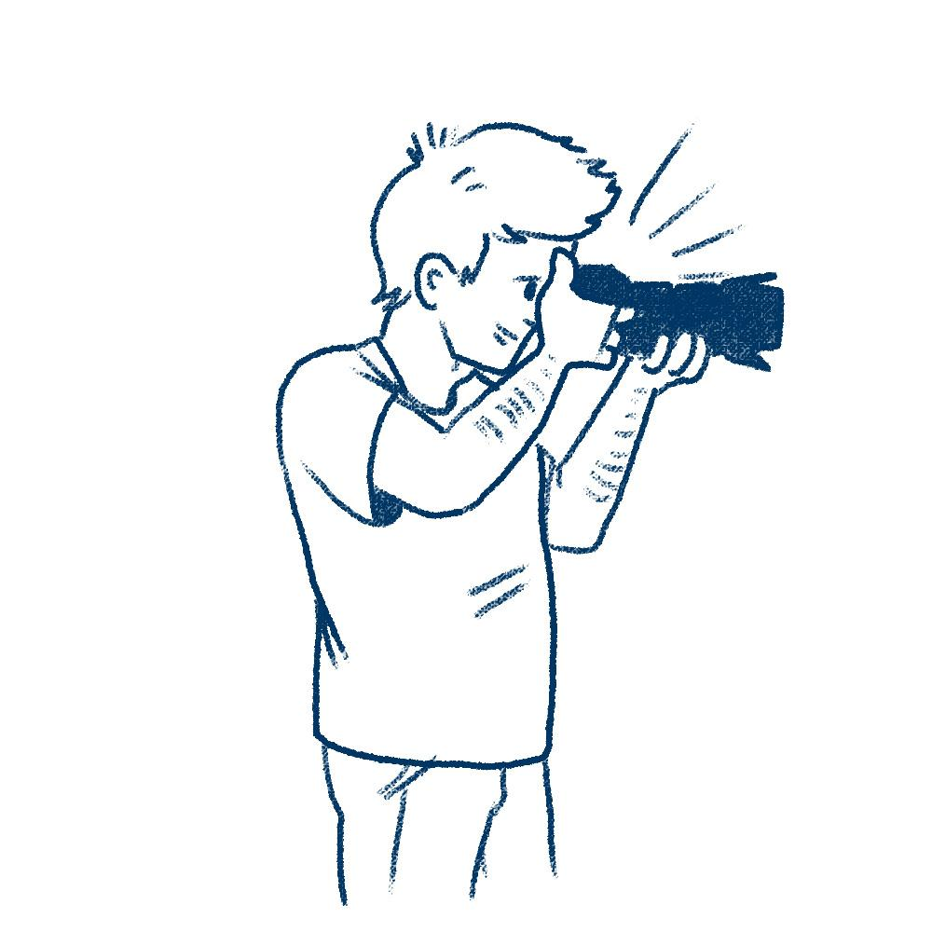
Idem u trgovinu. | Idem u vrt saditi cvijeće. | Idem u grad fotografirati spomenike.
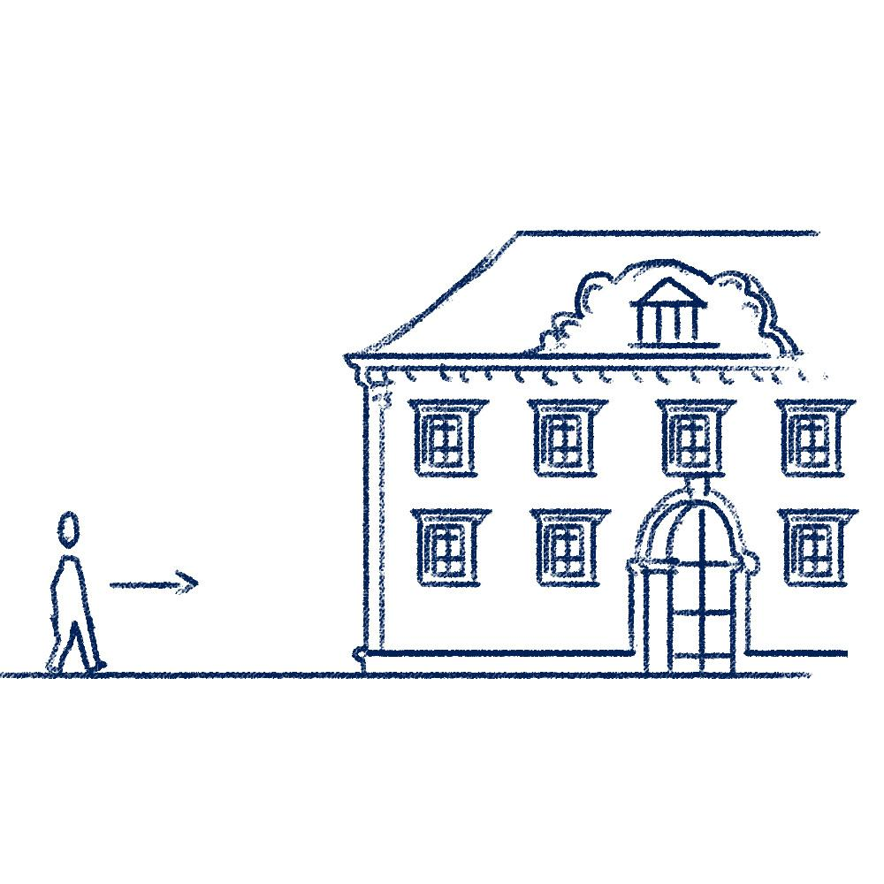 | 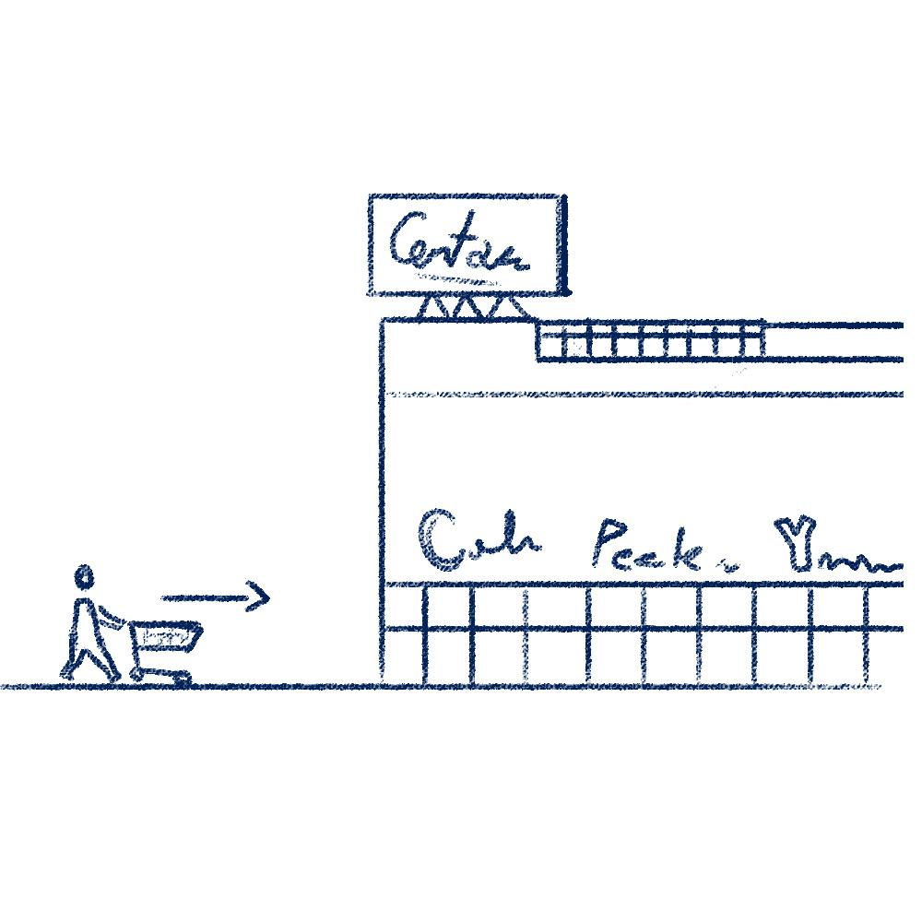 | 
Idem u muzej na izložbu. | Idem u šoping centar. | Idem na bazen plivati.
 | 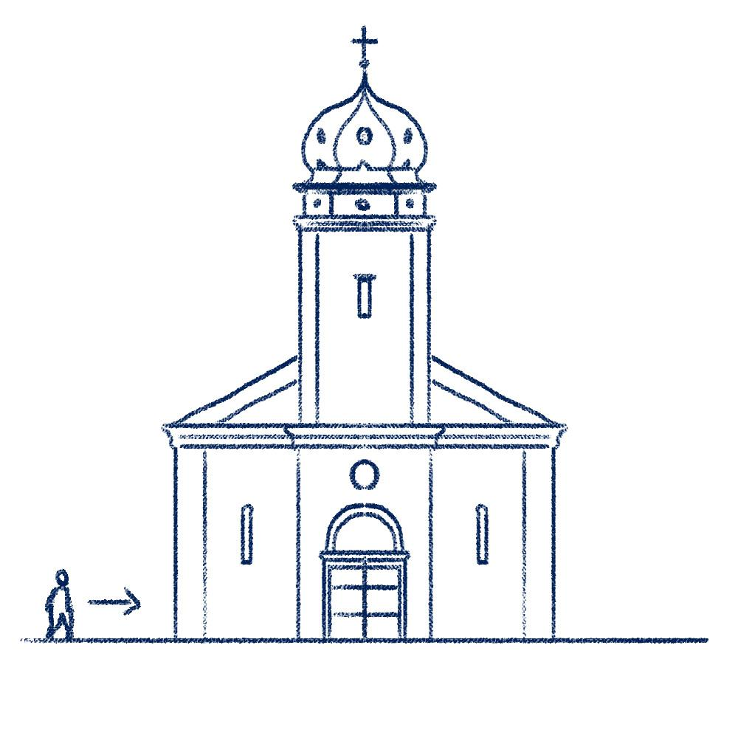 | 
Idem u kazalište na predstavu. | Idem u crkvu na misu. | Idem na posao.
When you are done, talk with another classmate to compare your answers. What do you have in common? Write your mutual activities below. Na primjer: Marko i ja u subotu idemo u teretanu trenirati.
[odgovor] →

Idem u kazalište na predstavu/Idem u crkvu na misu/Idem na posao/Idem u muzej na izložbu/Idem u šoping centar/Idem na bazen plivati/Idem u trgovinu/Idem u vrt saditi cvijeće/Idem u grad fotografirati/Idem u sobu gledati TV/Idem u šumu planinariti/Idem u sobu spavati/Idem u park trčati/Idem u teretanu vježbati/Idem u park šetati.

2.3 Zadatak 3. Moj grad
🔊 Listen to dialogues and complete the task below. What can we see in Split, what do people usually do in Split?

Dijalog 1
1 | Kamo ide James? Zašto?
 | -
2 | Kamo ide Matija?
 | -

Dijalog 2
Work with a classmate and answer the following questions about James and his habits. Answer the questions in complete sentences.
jutro | podne | večer | noć
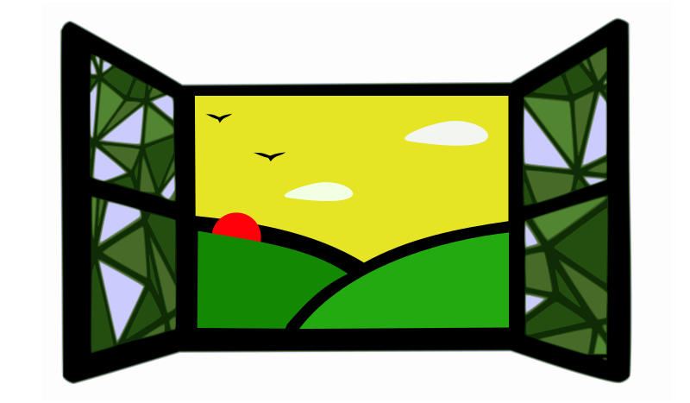 | 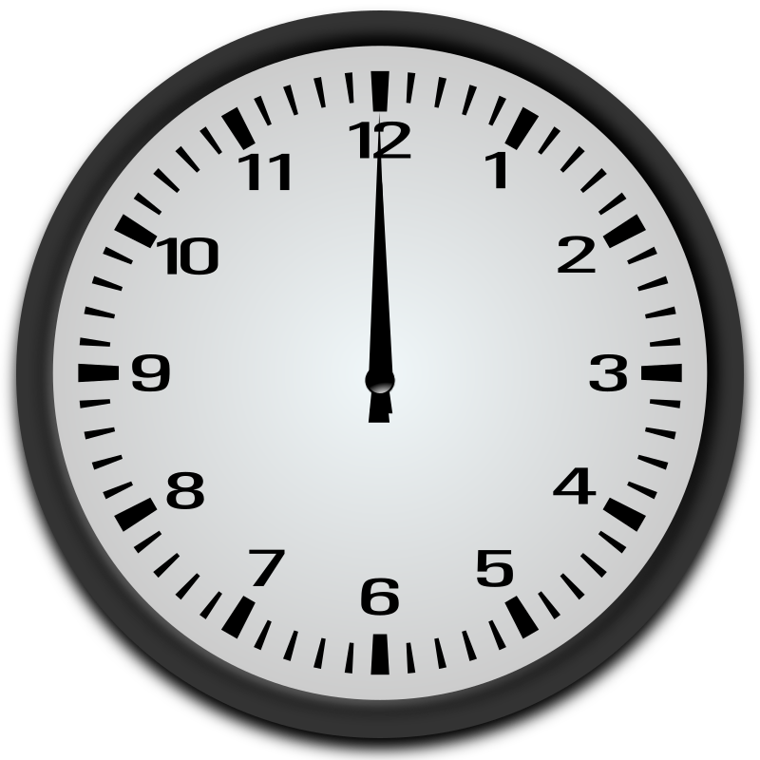 | 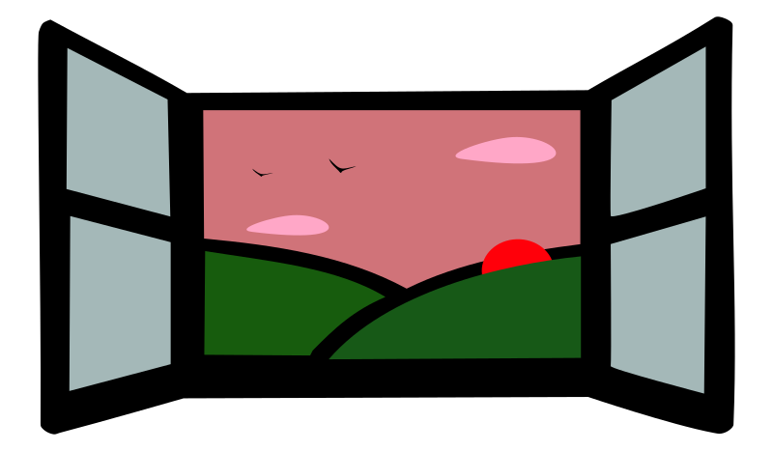 | 

1 | Što James misli, kako ide fakultet?
 | -
2 | Što James obično radi ujutro?
 | -
3 | U koliko sati James ruča?
 | -
4 | Kamo ide James na ručak?
 | -
5 | U koliko sati James ide kući?
 | -
6 | Što James obično radi predvečer?
 | -
7 | U koliko sati James večera?
 | -
8 | Što James priprema za sutra?
 | -
9 | Što James misli, što ljudi rade svaki dan?
 | -
10 | Zašto je Marjan popularno mjesto?
 | -
11 | Što možemo posjetiti u Splitu?
 | -
Images used in this document are from these sources.

